网上银行银期签约、解约、转帐等相关操作流程
浦发网上银行可以实现银期转账签约、解约、银行帐号变更、转账、查询等功能。
- 登录中国浦发银行网站，,进入个人网上银行
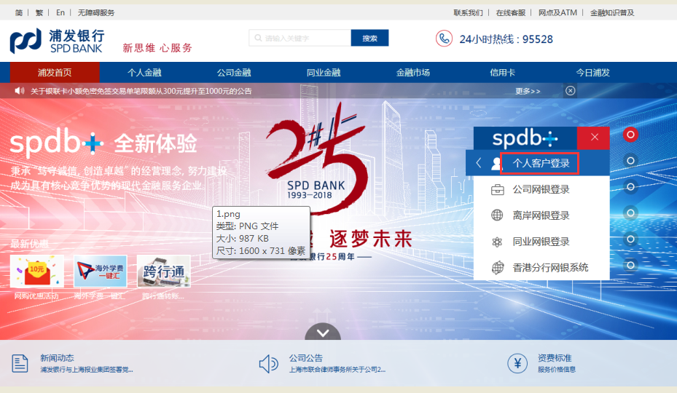
（一）、签约
1.通过投资理财，找到签约项，如下图：
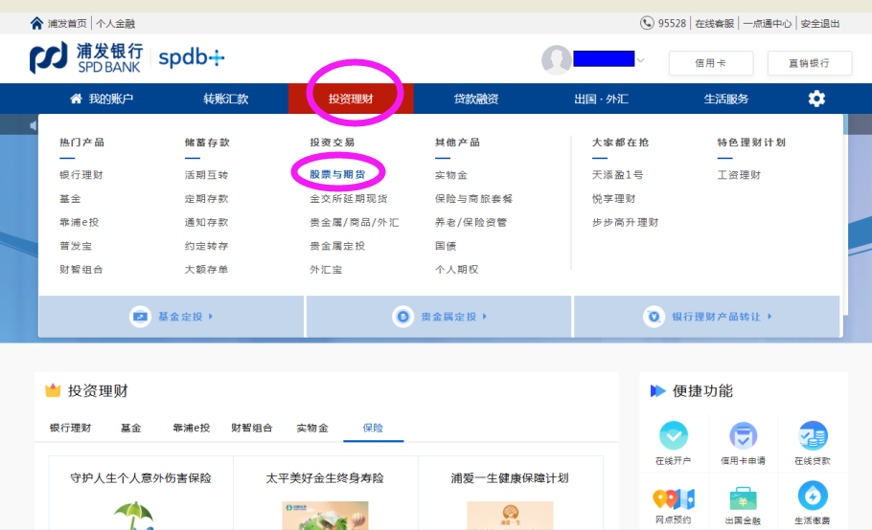
2.点击“签约”，进入签约界面，如下图：
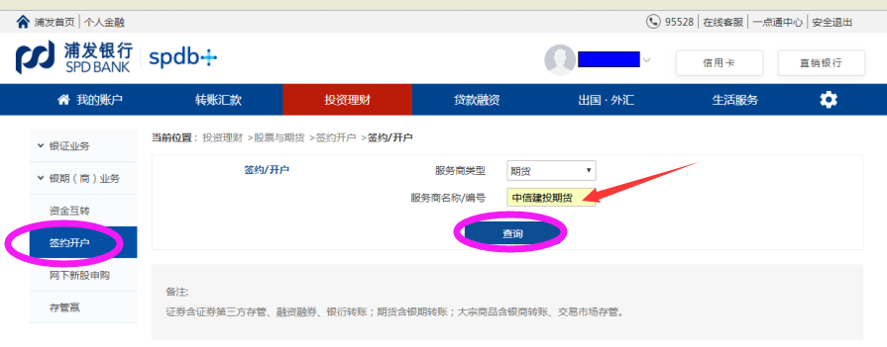
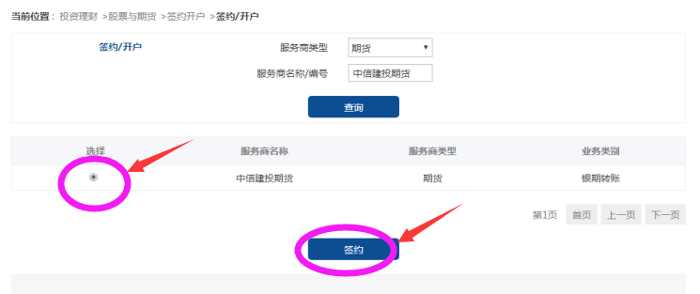
3.选择服务类型，服务商名称后，点击查询，核对服务商信息，点击“签约”后，如下图：
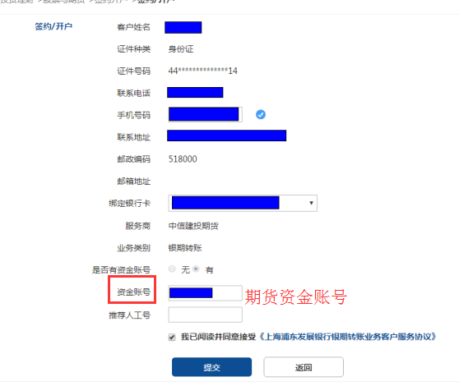
4.核对签约相关信息，核对无误后，点击提交，进入下图：
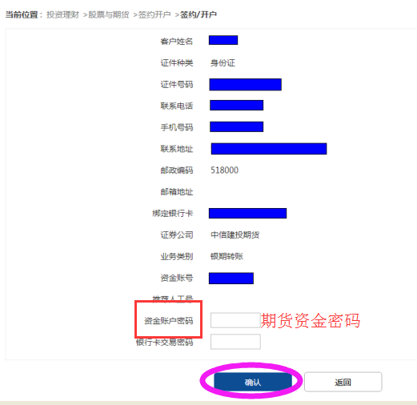
5.再次核对签约信息无误后，确认提交，完成签约

- 银期转账
1. 点击投资理财，找到银期转账，点击进入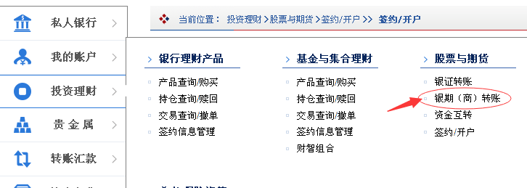

- 进入转账界面：
①银行转出：
点击银行转出，如下图，核对客户信息，输入转账金额，点击提交
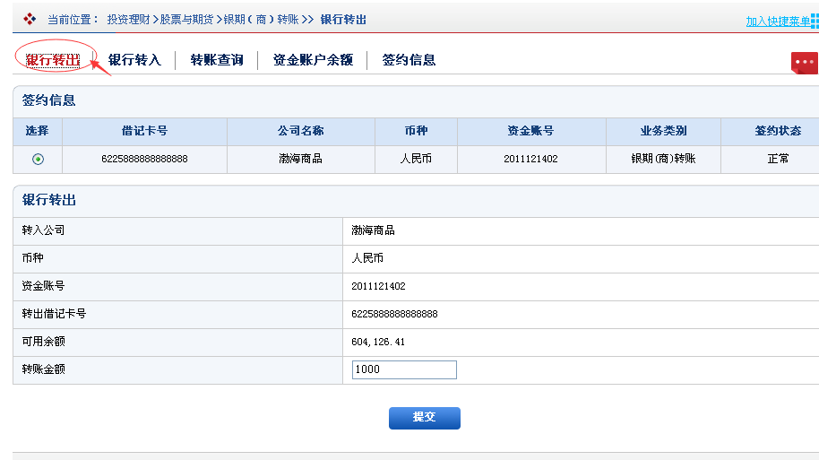
再次核对账户信息，输入交易密码，点击提交，完整转账
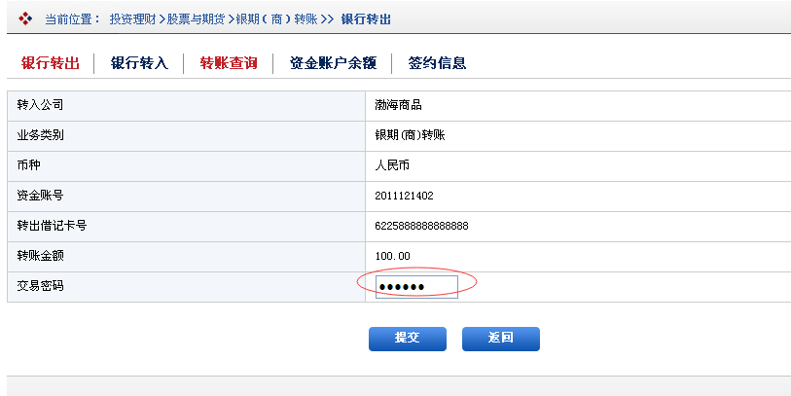
②银行转入：
点击银行转入，如下图，核对客户信息，输入转账金额，点击提交
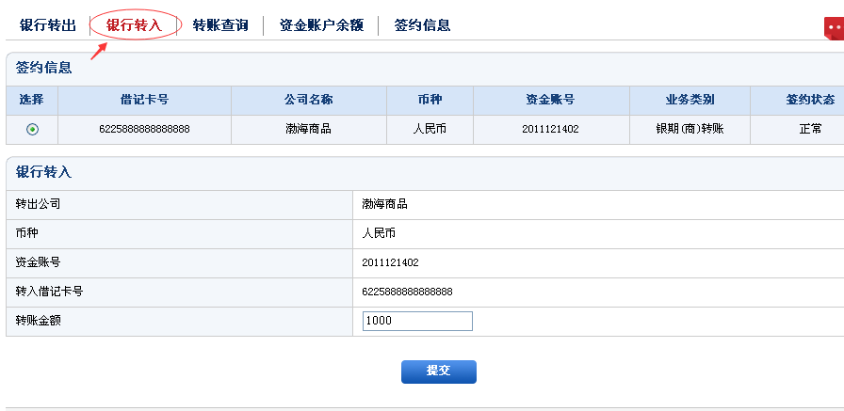
再次核对账户信息，输入交易密码，点击提交，完整转账
